



**TP INTEGRADOR – 2021 – COMISIÓN N° 2**

**Supuestos y configuración de la conexión de la base de datos**

**Alumno: Alfonso Juan Pablo**

**Dni: 33356567**

**Video Explicativo:**

<https://youtu.be/fSAJMh_ngno>

**Supuestos:**

* El usuario (empleado) no podrá modificar el precio de los paquetes turísticos. Éste se calcula en base al precio individual de cada servicio menos el 10 % de descuento.
* El usuario (empleado) colocará el precio de cada servicio al momento de dar de alta el servicio. Cada servicio, por más que tengan el mismo nombre, podrán tener distinto precio. Considerando que pueden variar dependiendo la fecha, la demanda, la temporada, etc.
* Un empleado solo podrá ingresar al sistema si tiene su correspondiente usuario y contraseña creada.
* La primera vez que se ingrese al sistema se deberá registrar un empleado para que pueda tener su usuario y contraseña. De esta manera podrá loguearse posteriormente.
* El empleado logueado podrá modificar los datos de otros empleados menos sus usuarios y contraseñas, el sistema solo le permite modificar usuario y contraseñas propias, sino no aparecen esos campos en el formulario de modificaciones de empleados.
* El borrado de “Servicios Turísticos” y “Paquetes turísticos” se realiza de manera lógica, permaneciendo en la base de datos, pero no serán visibles en el sistema una vez borrados, con el objetivo de darle coherencia a la visualización posterior de las ventas realizadas. A diferencia de Empleados y Clientes, que se borran de manera completa (incluso de la base de datos) considerando que se trata de personas, permitiendo que no queden registros si ellos quieren que no figuren sus datos por una cuestión de privacidad.  
  Las ventas si se realizan de forma completa.
* Si un servicio fue cargado en un paquete, si posteriormente se borra el servicio, este servicio seguirá disponible dentro del paquete hasta que se elimine el paquete. O si se intenta modificar ese paquete, el servicio borrado ya no estará disponible para volver a elegirlo.

**Configuración de la conexión de la base de datos:**

* Nombre de la base: agencia_de_turismo
* Usuario: empleado
* Contraseña: 12345

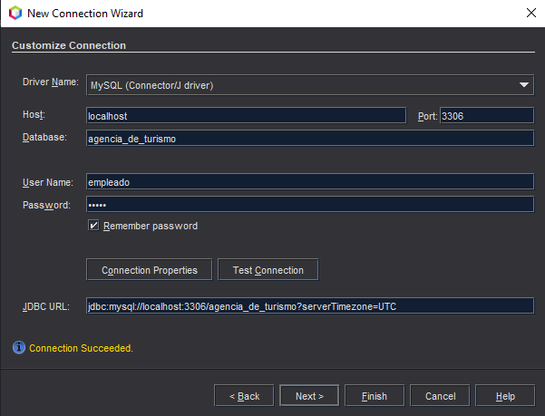

**Configuración del servidor Tomcat:**

* Username: juan
* Password: 1234

